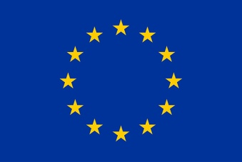
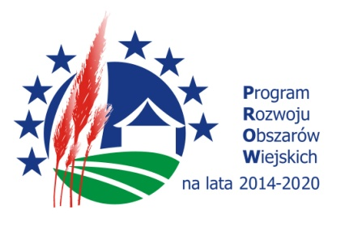
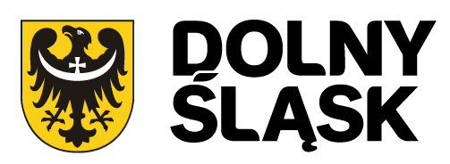

UNIA EUROPEJSKA

„Europejski Fundusz Rolny na rzecz Rozwoju Obszarów Wiejskich: Europa inwestująca w obszary wiejskie”
Operacja współfinansowana ze środków Unii Europejskiej w ramach pomocy technicznej Programu Rozwoju Obszarów Wiejskich na lata 2014-2020
Instytucja Zarządzająca Programem Rozwoju Obszarów Wiejskich na lata 2014-2020 – Minister Rolnictwa i Rozwoju Wsi

Urząd Marszałkowski Województwa Dolnośląskiego informuje, iż w ramach pomocy technicznej Programu Rozwoju Obszarów Wiejskich na lata 2014-2020 realizuje operację „Zakup materiałów biurowych, eksploatacyjnych oraz wyposażenia biurowego na potrzeby PROW 2014-2020”, której celem jest stworzenie optymalnych warunków dla zapewnienia efektywnej i skutecznej realizacji działań w ramach Programu poprzez odpowiednie wsparcie instytucji zaangażowanych w realizację działań objętych Programem.

Planuje się, iż operacja zapewni możliwość funkcjonowania podmiotu odpowiedzialnego za realizację zadań określonych w Programie Rozwoju Obszarów Wiejskich na lata 2014-2020.
Operacja współfinansowana ze środków Unii Europejskiej w ramach pomocy technicznej Programu Rozwoju Obszarów Wiejskich na lata 2014-2020.

